常識科
教學計劃

年級：五年級 | 課本： 今日常識新領域 第6冊 太陽系的探索
人數：25人 | 單元： 單元一 我們的宇宙
教節：1節 (35分鐘) | 課題： 第二課 轉動的地球 (第二節：時差)

學生已有知識：
- 理解地球會自轉，以及自轉的特性
- 理解地球自轉與地球有白天黑夜的關係

教學目標：
完成本教節後，學生能夠：
在知識層面：
1. 說出不同地區會有不同時間
2. 說出地球被劃分為24個時區，不同地區稱為「時區」、不同時間稱為「時差」
在技能層面：
1. 運用24時區圖計算不同時區的時差
2. 同儕分享：提升學生的溝通能力、協作能力

在態度層面：
透過認識地球轉動對人類生活的影響，以及具體的教學展示，幫助學生把科學知識 應用於日常生活中，引發學生對天文知識、太陽系探索的興趣

所需教材：
1.教學簡報
2.教科書
3.計時器
4.工作紙
5.地球儀
6.人像 (代表地球儀上香港的位置)

板書一

板書二 (宣傳比賽評分)
1 | 2 | 3 | 4 | 5
學生舉手人數

教學流程:
學習重點/  目標/成果 | 學習/  評估活動 | 學習過程 (指示/提問/ 小結) | 時間/  資源
引起動機 | 提問 | - 重溫自轉的特性：自轉一周的時間為24小時、逆時針方向 | 2分鐘  教學簡報
發展  重點一  目標：  理解地球自轉方向是逆時針 | 影片、  教師模擬 | 一、自轉方向是逆時針  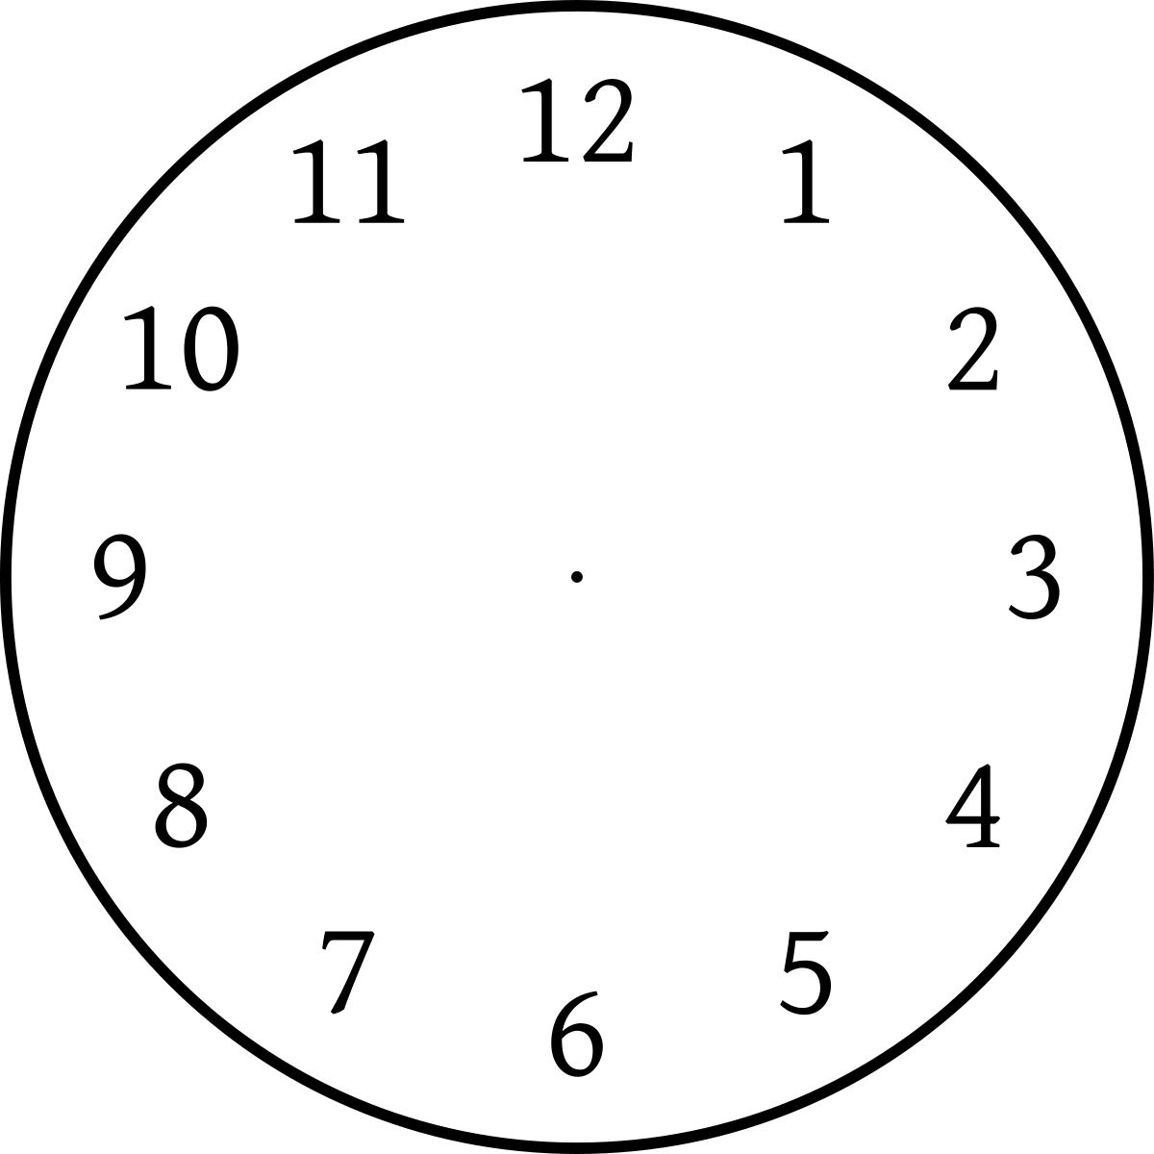  - 教學簡報展示時鐘的圖案，教師在時鐘上加入箭咀符號，以助學生理解順時針和逆時針的意思。  2. 引導學生把時鐘的方位與自己的方位同步，如：  課室的白板是12點方向(北)、門口是3 點方向(東)、壁報板是6點方向(南)、窗口是9點方向(西)  3. 透過身體轉動，與學生一起探索太陽是以順時針，還是逆時針情況下在東方出現  4. 引導學生說出當我們逆時針方向轉動時，太陽由西向東出現，所以地球的自轉是逆時針方向。 | 8分鐘  白板  教學簡報  計時器  地球儀  人像  電筒
重點二  目標：  1.不同地區稱為「時區」、不同時間稱為「時差」  2.說出地球被劃分為24個時區  3.運用24時區圖計算不同時區的時差 | 學生活動  (應用活動) | 引入：透過世界杯球賽盛事圖片，引導學生說出在香港看球賽和當地直播的時間不同  一、概念解釋  - 透過引領學生指出「不同地區時間」不同後，教師指出時區、時差的概念  - 教師再引用「與外國朋友通電話」的例子，幫助學生對時區、時差建立具體的理解  二、教師模擬  - 利用地球儀重溫地球自轉與白天、黑夜的關係  - 在香港的位置加入人像，在相反一面再加入另一人像，代表其他國家 (美國)，繼續自轉，提問當香港白天，美國是白天還是黑夜。  - 提問當香港黑夜，美國是白天還是黑夜。  三、應用活動  - 提問學生：除了知道美國是黑夜 (當香港是白天)，可否能更具體指出兩地的時間相差多少小時？  - 透過影片，引入「24個標準時區」的概念  - 解釋於相同時區的地區時間相同，沒有時差  - 解釋24時區圖的最底部列出的數字所含的遞增、遞減的含意 (如：於"0"的左一格地區慢一小時，右一格區域快一小時)  - 指示學生完成工作紙 (小組)：  - 找出不同地區的代表英文字母 (4個)  - 如果香港的時間是4月30日晚上11時，以上時區的時間分別是？  要求：  - 當計時器於6分鐘後響起，活動結束  - 填寫工作紙期間可與同組成員討論  注意：  - 過程中老師在各組巡視，適時提供協助，並提示每組在完成作品後需舉手示意。  2. 活動時間結束後，教師透過提問核對工作紙的問題  3. 每組需根據課堂計算時區的方法，合作設計一條問題，讓全 班一起討論，  如：小明在香港生活，他想聯絡他在英國的朋友家傑。已知家傑早前跟小明說只能在英國晚上8時至10時通電話，請問小明需在香港甚麼時間致電家傑？ | 20分鐘  教學簡報  計時器  工作紙
總結 | 提問、  回饋 | 總結學習內容  - 自轉  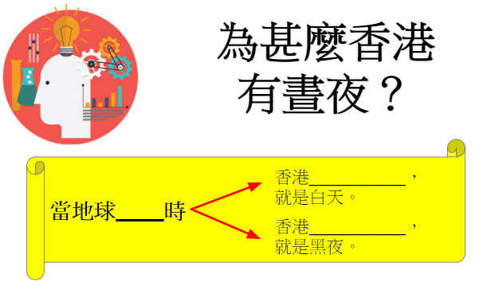  - 時區、時差的概念  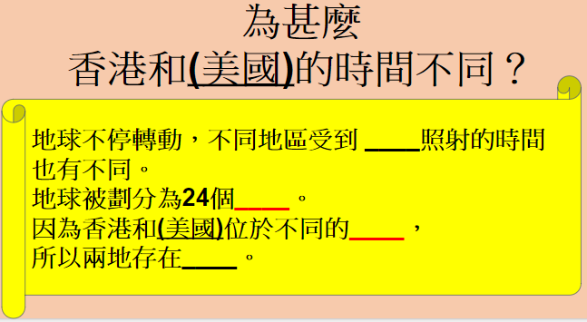 | 5分鐘

